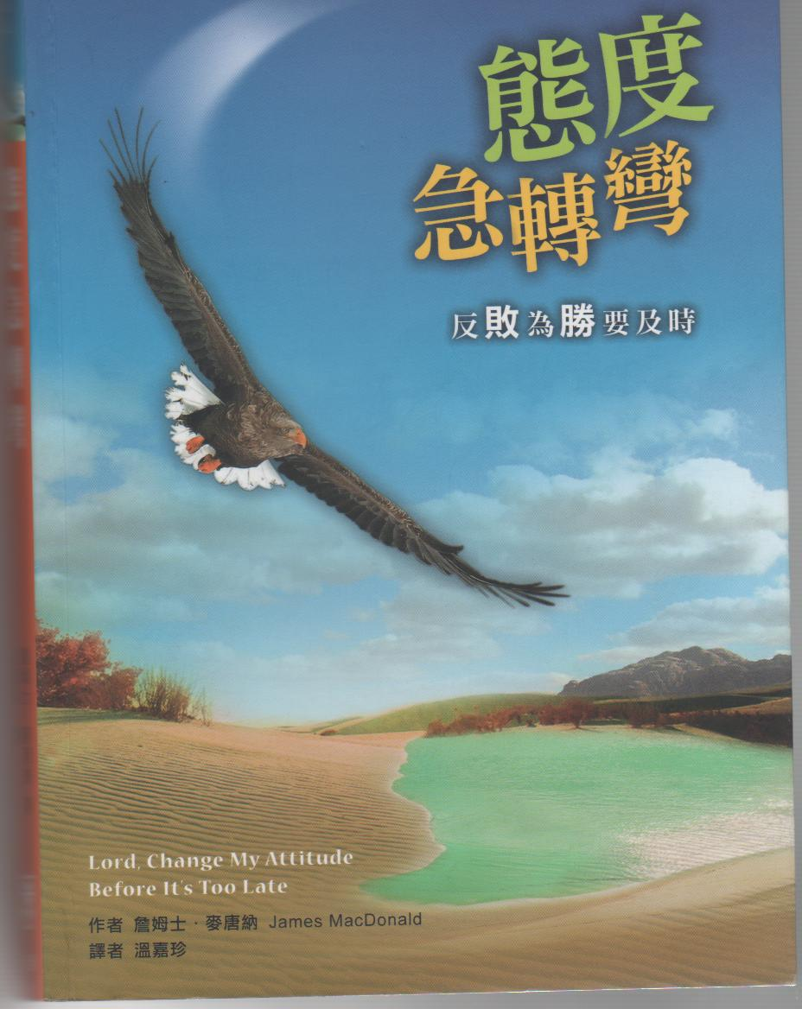
2012年南海姊妹讀書會--【態度急轉彎】
讀書會帶領者：陳梅軒姊妹
一、姊妹讀書會簡介：
「態度急轉彎」----反敗為勝要及時。作者詹姆士、麥唐納，將以色列人在曠野飄盪的歷程來提醒我們，用優質的態度取代負面的態度，可以避免讓幸福面臨瓦解，並讓喜悅、豐盛得以在生活中滋長。思想是經過長時間才逐漸形成的，一夕之間就改變其實是天方夜譚般的理想。雖然如此，我們仍可以先辨識出抱怨、貪婪、批評、懷疑、叛逆等不良態度，代之以感謝、知足、愛、相信與順服等態度，讓人生不再貧脊、生活變的更豐碩。
日期 | 教學內容 | 主要經文
09/15 | 前言：預備好過應許之地的生活了嗎？ | 哥林多前書10章1～11節
09/22 | 一、淘汰抱怨的態度 | 民數記 11章1～3節
10/13 | 二、以感恩的態度來取代 | 路加福音17章11～19節
10/20 | 三、淘汰貪婪的態度 | 民數記 11章4～5節
10/27 | 四、以知足的態度來取代 | 提摩太前書六章6～10節
11/03 | 五、淘汰挑剔的態度 | 民數記 12章1～12節
11/10 | 六、以愛的態度來取代 | 哥林多前書13章1～8節
11/17 | 七、淘汰懷疑的態度 | 民數記 13章至14章11節
11/24 | 八、信心的態度來取代 | 希伯來書11章
12/01 | 九、淘汰叛逆的態度 | 民數記 16章
12/08 | 十、以順服的態度來取代 | 彼得前書2章13～25節
12/15 | 結語：要改變……趁著還有今日 | 約翰福音3章1～21節  加拉太書2章20節
二、讀書會目標：期望成員能夠
1、淘汰負面態度、以正面態度取代
2、讓神來改變我們的生命
3、重生得以進入應許之地
三、讀書會進行方式：
1、講授與引導討論
2、討論與分析
3、小組分享及代禱
四、課程計劃：自9月15日起，為期十二週，每週六˙上午十點~十二點
五、報名方式：填寫簡介上之報名單（長椅上），向陳梅軒姊妹或辦公室報名即可。

臺北市基督徒聚會處 第2235期 2012.07.29
教會網站：http://www.taipeiassembly.org
主日上午 主日下午 下週主日上午 下週主日下午
聚會時間： 9時45分 2時30分 9時45分 2時30分
司 會： 羅煜寰弟兄 呂允仁弟兄
領 詩： 任 駿弟兄 左盛元弟兄 彭書睿弟兄 張至皓弟兄
司 琴： 王清清姊妹 羅翠華姊妹 俞齊君姊妹 羅雲深姊妹
講 道： 唐 華弟兄 左盛元弟兄 彭懷冰弟兄 張至皓弟兄
本週題目： 烏西雅王進聖殿燒香 下週主題：三個爸爸的故事
—驕傲vs.榮耀 下週經文：撒母耳記上
上午招待： 吳瑞碧姊妹 施兆利姊妹 下週招待：龔白萍弟兄 林和東弟兄
陳美月姊妹 楊晴智姊妹 彭瑞琴姊妹
臺北市中正區100南海路39號。電話（02）23710952傳真（02）23113751

耶和華是良善正直的，所以他必指示罪人走正路。
他必按公平引領謙卑人，將他的道教訓他們。凡遵守他的約和他法度的人，耶和華都以慈愛誠實待他。 詩篇廿五8~10

